ΦΥΛΛΟ ΕΡΓΑΣΙΑΣ
Α’ Μέρος
- Χρησιμοποίησε την προσομοίωση «Εξισορροπώντας χημικές εξισώσεις» του PhET κάνοντας κλικ στην ιστοσελίδα:
https://phet.colorado.edu/sims/html/balancing-chemical-equations/latest/balancing-chemical-equations_el.html
- Επίλεξε από την αρχική σελίδα “Εισαγωγή” (εικόνα 1).

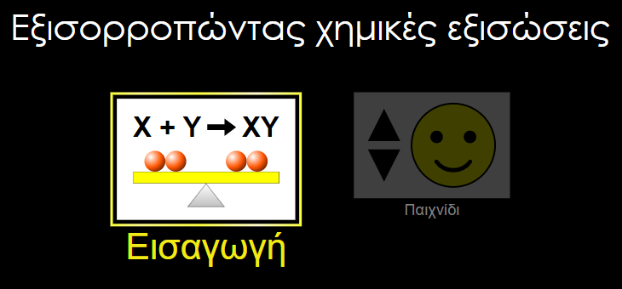
Εικόνα 1
- Επίλεξε στο κάτω μέρος του παραθύρου «Δημιουργία Αμμωνίας» και επίλεξε από τα εργαλεία τον ζυγό (εικόνα 2).

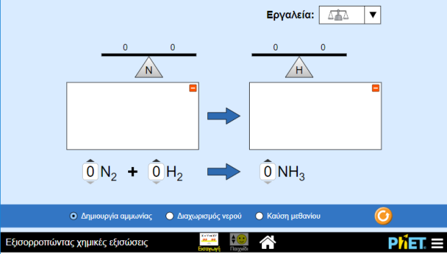
Εικόνα 2.

- Επίλεξε από τα βελάκια όλοι οι συντελεστές της αντίδρασης να είναι «1», ώστε να δεις όλα τα μόρια.
- Συζήτησε με τα άλλα μέλη της ομάδας και αλλάξτε τους συντελεστές μέχρι να δείτε τη χημική εξίσωση να ισορροπεί. Επανάλαβε το ίδιο για το νερό και το μεθάνιο.
- Συμπλήρωσε πίνακα στον οποίο να κατονομάζεται η χημική αντίδραση, τα αντιδρώντα και τα προϊόντα αυτής (Πίνακας Ι)
- Σχεδίασε τις ισορροπημένες χημικές αντιδράσεις και συμπλήρωσε τους συντελεστές. (Εικόνα 3)

Χημική αντίδραση | Αντιδρώντα | Προϊόντα
Πίνακας Ι: Χημικές αντιδράσεις

Α. | 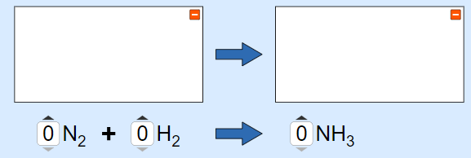
Β. | 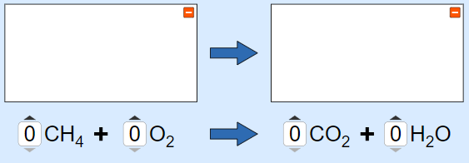
Γ. | 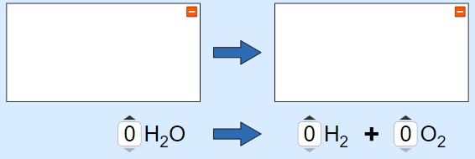  Εικόνα 3  Β’ Μέρος  Βήμα 1^{ο}  - Χρησιμοποίησε την προσομοίωση «Αντιδρώντα Προϊόντα και Υπολείμματα» του PhET κάνοντας κλικ στην ιστοσελίδα:  https://phet.colorado.edu/sims/html/reactants-products-and-leftovers/latest/reactants-products-and-leftovers_el.html  - Επίλεξε από την αρχική σελίδα “Σάντουιτς” (εικόνα 4).  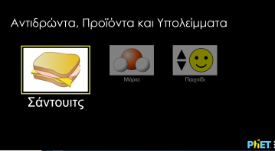  Εικόνα 4  - Δοκίμασε να φτιάξεις τοστάκια με τυρί ή με τυρί και σαλάμι, παρατηρώντας ταυτόχρονα πώς μεταβάλλονται οι ενδείξεις αντιδρώντα, προϊόντα και υπολείμματα.  - Δώσε μια ερμηνεία της έννοιας υπολείμματα σε σχέση με τα αντιδρώντα.  - Κάνε κλικ στην ένδειξη Μόρια που εμφανίζεται στο κάτω μέρος της σελίδας.  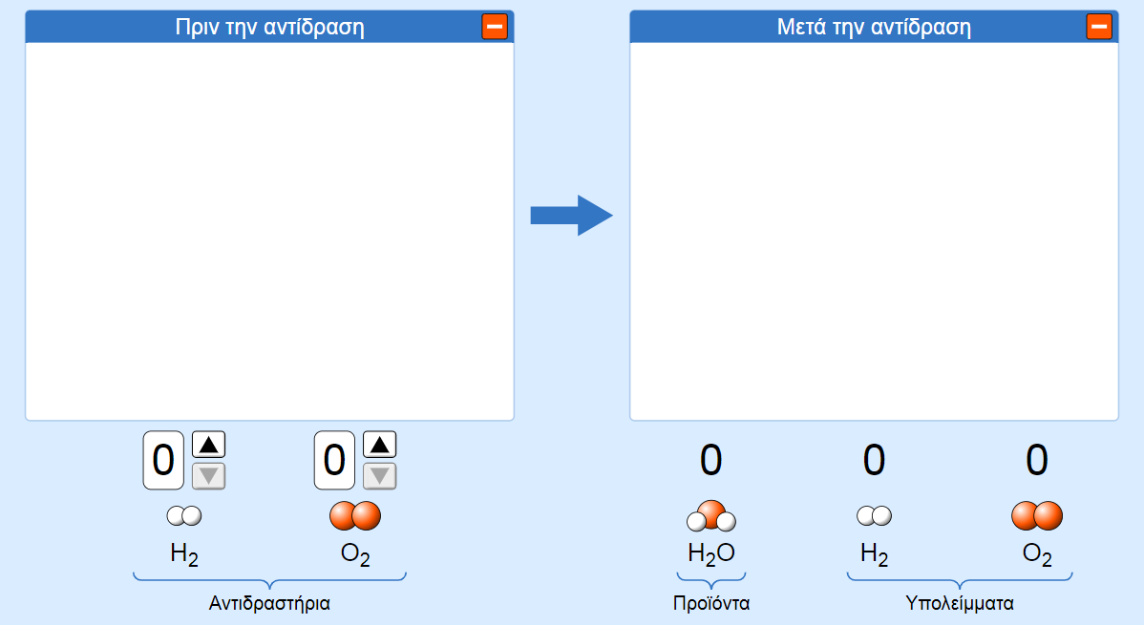  Εικόνα 5  - Βάλε τους κατάλληλους συντελεστές έτσι ώστε να ισοσταθμίσεις τη χημική εξίσωση για την παρασκευή του νερού και στη συνέχεια αναπαράστησε την αντίδραση με προσομοιώματα στο ΦΕ (Εικόνα 5).  - Κάνε κλικ στο " δημιουργία αμμωνίας" και επανάλαβε τα προηγούμενα βήματα για τη σύνθεση της αμμωνίας.  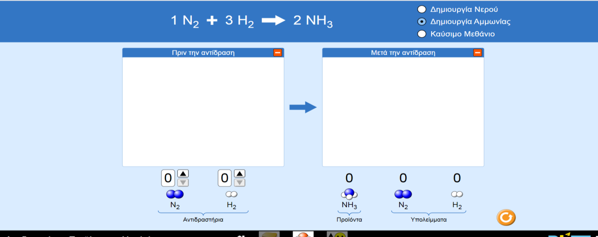  Εικόνα 6  - Βάλε τους κατάλληλους συντελεστές έτσι ώστε να ισοσταθμίσεις τη χημική εξίσωση για την παρασκευή της αμμωνίας και στη συνέχεια αναπαράστησε την αντίδραση με προσομοιώματα στο ΦΕ (Εικόνα 6).  - Κάνε κλικ στο "καύση μεθανίου" και επανάλαβε τα προηγούμενα βήματα για την καύση του μεθανίου.  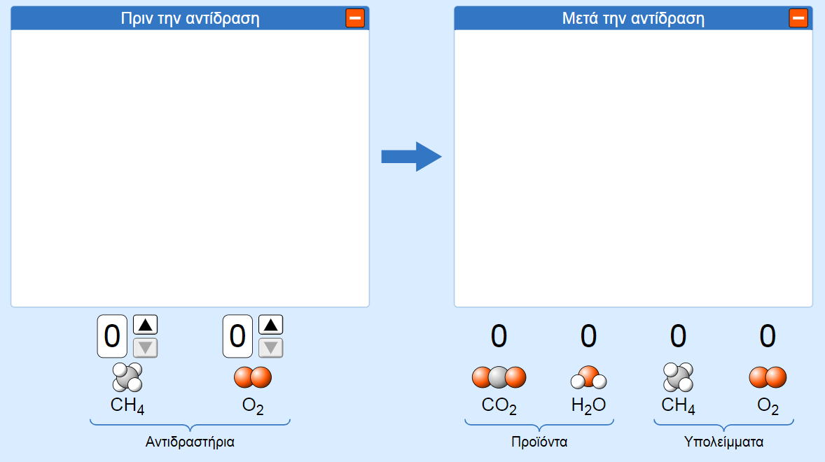  Εικόνα 7  - Βάλε τους κατάλληλους συντελεστές έτσι ώστε να ισοσταθμίσεις τη χημική εξίσωση για την καύση του μεθανίου και στη συνέχεια αναπαράστησε την αντίδραση με προσομοιώματα στο ΦΕ (Εικόνα 7).
Βήμα 2^{ο}
Δοκίμασε τις γνώσεις σου:
- Χρησιμοποίησε την προσομοίωση «Αντιδρώντα Προϊόντα και Υπολείμματα» του PhET κάνοντας κλικ στην ιστοσελίδα:
https://phet.colorado.edu/sims/html/reactants-products-and-leftovers/latest/reactants-products-and-leftovers_el.html

- Επίλεξε από την αρχική σελίδα “Παιχνίδι” (εικόνα 8).
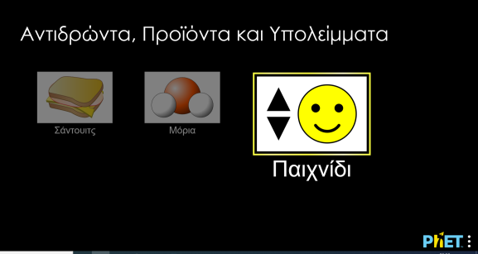
Εικόνα 8
- Χρησιμοποίησε την προσομοίωση «Εξισορροπώντας χημικές εξισώσεις» του PhET κάνοντας κλικ στην ιστοσελίδα:
https://phet.colorado.edu/sims/html/balancing-chemical-equations/latest/balancing-chemical-equations_el.html
- Επιλέξτε από την αρχική σελίδα “ Παιχνίδι” (εικόνα 9).

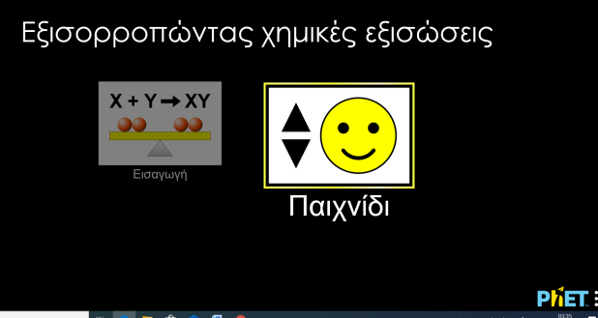
Εικόνα 9

